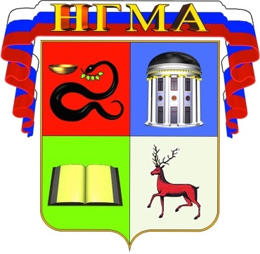

Европейское общество тазобедренного сустава

Русское общество тазобедренного сустава

МОНИКИ им. М.Ф. Владимирского

Нижегородская государственная медицинская академия

Приволжский федеральный медицинский исследовательский центр

Общественный благотворительный фонд

Нижегородской области " Ортопедия: Надежда и опора"

IV Симпозиум Русского общества

тазобедренного сустава

с международным участием

«Тотальная артропластика тазобедренного сустава»



18 – 19 июня 2015 г.

Нижний Новгород

Почётные председатели:

Директор МОНИКИ им.М.Ф. Владимирского,

д.м.н., профессор Ф.Н. Палеев.

Ректор Нижегородской государственной медицинской академии,

заслуженный деятель науки РФ, лауреат премии Правительства РФ,

д.м.н., профессор Б.Е.Шахов.

Директор Приволжского федерального медицинского исследовательского центра, д.м.н. Н.Н.Карякин

Председатель научного комитета:

Президент Русского общества тазобедренного сустава, руководитель ортопедической клиники МОНИКИ им. М.Ф.Владимирского, лауреат премии Правительства РФ, главный травматолог-ортопед Московской области,

д.м.н., профессор В.П. Волошин.

Члены научного комитета:

д.м.н., проф.А.Б. Казанцев, д.м.н., проф. Е.А. Назаров, д.м.н., проф. В.Д. Сикилинда, к.м.н., доц. Санкаранараянан Арумугам Сараванан (Москва).

Председатель оргкомитета:

д.м.н., проф. Н.А. Верещагин (Нижний Новгород).

Члены оргкомитета:

д.м.н., проф. Е.А. Волокитина (Екатеринбург), к.м.н., А.А. Корыткин (Нижний Новгород), к.м.н., доц. И.В.Кирпичев (Иваново),

к.м.н., Г.В. Куропаткин (Самара), к.м.н., С.А.Фирсов (Ярославль).

Симпозиум будет проходить в гостиничном комплексе «Ока».

Гостиничный комплекс «Ока» расположен по адресу: г. Нижний Новгород, пр. Гагарина, д. 27

По вопросам участия в конференции:

Для коллег (научная программа) - Верещагин Николай Александрович.

+7 910 884 9340 [nikolay.vereschagin@gmail.com](mailto:nikolay.vereschagin@gmail.com)

Организационные вопросы: бронирование номеров в гостинице, информация для спонсоров - Кондакова Елена Юрьевна.

+7 951 915 3585 [lek448@rambler.ru](mailto:lek448@rambler.ru)

http://russianhipsociety.ru

Приоритетные темы Симпозиума:

I. Сложные случаи первичного эндопротезирования тазобедренного сустава.

II. Ревизионная хирургия в тотальной артропластике тазобедренного сустава.

III. Повреждения таза и проксимального бедра.

IV. Ошибки и осложнения в хирургии крупных суставов.

Во время Симпозиума планируется общение с коллегами из EHS в режиме

СКАЙП конференции.

Рабочие языки Симпозиума русский и английский.

Глубокоуважаемые коллеги!

Поступившие статьи по темам докладов IV симпозиума РОТС будут опубликованы в о номере журнала «Хирургия тазобедренного сустава» за 2015 г. Редакционные требования к статьям выложены на сайте Русского общества тазобедренного сустава <http://russianhipsociety.ru>. Тезисы объёмом 3 - 4 страницы машинописного текста, просим выслать до **15 мая 2015 тол**ько по электронной почте: [nikolay.vereschagin@gmail.com](mailto:nikolay.vereschagin@gmail.com)

Публикации статей и тезисов бесплатно.

тел. +7 910 884 93 40 Верещагин Н.А.